國立高雄餐旅學院路線圖
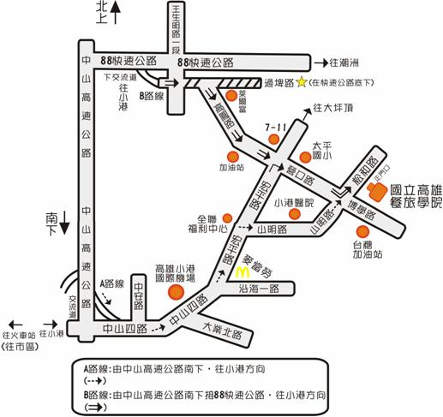
- 高雄市內公車69號，由火車站出發約50分達本校大門邊博學路口、約30分一班車次。
- 高雄市內公車機場線12號，由火車站出發約35分達小港機場、約10分一班車次，改搭計程車程約8分鐘，計程車費用約$100。
- 高速公路可接 88快速道路 由小港出口 接王生明路 過埤路 高鳳路 營口路 博學路 松和路 本校(下88快速道路至本校約10分鐘)
- 由火車站中山路 宏平路 高松路 營口路 博學路 松和路(自行開車至本校約50分鐘)

